1. ¿Sabes qué es un columpio? ¿Para qué sirve? ¿Dónde están? ¿Conoces otro tipo de columpios?
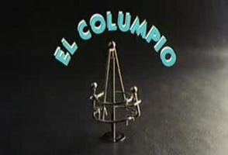

2. ¿Sabes qué es un microrrelato? ¿Conoces otras formas de llamarlos?

3. Lee este microrrelato de Beatriz Pérez- Moreno y piensa un título.

Beatriz Pérez – Moreno
Título: ______________________
Lo vio pasar en un vagón de metro y supo que era el hombre de su vida. Imaginó hablar, cenar, ir al cine, yacer, vivir con él. Dejó de interesarle.

4. Vocabulario. Seguro que conoces todas las palabras de este microrrelato. Pero fíjate en la palabra “yacer” y veamos su significado según la RAE (Real Academia Española):
Yacer:
1. Dicho de una persona: Estar echada o tendida.
2. Dicho de un cadáver: Estar en la fosa o en el sepulcro.
3. Tener trato carnal con alguien.
¿A cuál de las tres acepciones crees que se refiere la autora?

5. ¿Qué título le has puesto al microrrelato? Compara con tus compañeros y elegid entre todos uno. Después el profesor te dirá el título elegido por la autora.

6. ¿Te ha pasado alguna vez lo mismo que en el microrrelato? ¿Has imaginado algo así? ¿Dónde estabas? ¿A quién viste?
7. Ahora vais a ver un cortometraje de 8 minutos pero lo vais a ver sin sonido. Estad atentos y que lo disfrutéis.
http://youtu.be/DkkKlwRvf2I
Título: el columpio.
Director: Álvaro Fernández Armero (España)
Año: 1992.
Duración: 8 minutos.
Lugar: metro de Madrid.
Actores: Coque Malla y Ariadna Gil.
8. ¿Te ha recordado a algo este cortometraje?

9. Piensa en los protagonistas de este corto: ¿puedes describirlos? ¿Cómo se llaman? ¿A qué se dedican? ¿Cuáles son sus gustos y aficiones? ¿Puedes imaginar también cómo es su carácter? ¿Tienen algo en común?
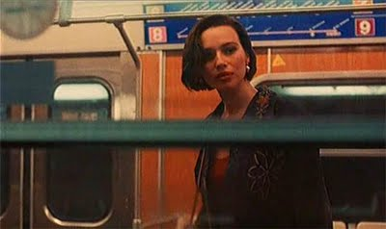

10. Imagina que los protagonistas se hablan. ¿Cómo sería este diálogo? ¿Puedes escribirlo con ayuda de tu compañero?
____________________________________________________________________________________________________________________________________________________________________________________________________________________________________________________________________________________________________________________________________________________________________________________________________________________________________

11. Ahora representa el diálogo delante de tus compañeros. ¿Cuál os ha gustado más? Elegid un diálogo entre toda la clase.

12. Ahora ya puedes ver el cortometraje con sonido.

13. ¿Por qué el director le ha puesto este título? ¿Qué otro título le pondrías tú?

14. Para practicar en casa, tienes dos opciones, elige la tarea que más te guste:
A) Imagina otro final distinto para este cortometraje, escríbelo y entrégaselo a tu profesor.
B) Escribe un microrrelato.

Extraído de: Por favor, sea breve, Antología de relatos hiperbreves, Selección de Clara Obligado. Editorial páginas de espuma, Madrid, 2001.

